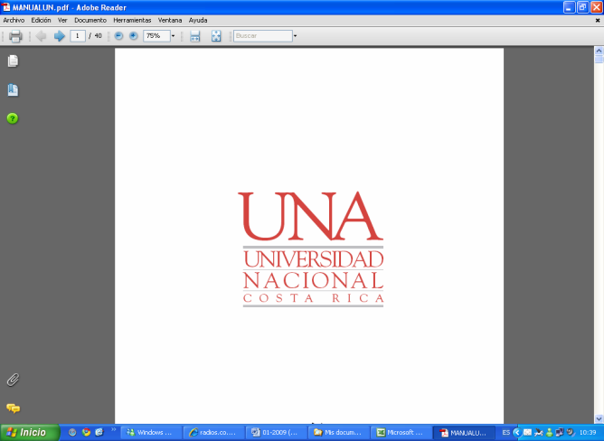

**Céline Dion III**

**Lisez attentivement les questions avant d’écouter la chronique**



**Écoutez et faites les exercices**

## I. Cochez les idées qui sont réellement présentées par la chronique.

1. 🖵 Céline Dion a lancé l’album le plus vendu sur la planète de 1986.

🖵 Céline Dion a lancé l’album le plus vendu sur la planète de 1996.

2. 🖵 Cet album a vendu plus de 30 millions d’exemplaires.

🖵 Cet album a vendu plus de 30 milliards d’exemplaires.

3. 🖵 Ce disque est devenu le numéro 1 dans 11 pays.

🖵 Ce disque est devenu le numéro 1 dans 12 pays.

4. 🖵 Céline a chanté pendant la cérémonie d’ouverture des Jeux Olympiques d’Atlanta en juin.

🖵 Céline a chanté pendant la cérémonie d’ouverture des Jeux Olympiques d’Atlanta en juillet.

5. 🖵 Les deux chansons que Céline a interprétée pendant la cérémonie des Oscars étaient en anglais.

🖵 Les deux chansons que Céline a interprétée pendant la cérémonie des Oscars étaient en français.

6. 🖵 Le 17ème album de Céline avait des collaborations d’autres artistes.

🖵 Le 18ème album de Céline avait des collaborations d’autres artistes.

7. 🖵 La chanson thème du *Titanic* a gagné l’Oscar de la meilleure chanson adaptée.

🖵 La chanson thème du *Titanic* a gagné l’Oscar de la meilleure chanson originale.

8. 🖵 La bande originale du *Titanic* a été la plus vendue de l’année.

🖵 La bande originale du *Titanic* a été la plus vendue de l’histoire.

## II. Barrez les mots intrus dans ce texte pris de la chronique.

C’était le grand moment de revenir sur scène : après le lancement récent d’un nouvel album en anglais, René Angélil a conçu une toute nouvelle idée pour la carrière de sa femme : la création d’un spectacle unique à Las Vegas où Céline Dion se présenterait cinq fois par semaine, pendant au moins 3 ans, et avec des effets spéciaux et des danseurs professionnels. C’était le show *A New Day*, un grand triomphe pour la chanteuse, qui s’y est présentée pendant plus de 5 ans, avec aussi un DVD d’une de ses présentations certifié triple platine.

**III. Complétez les informations de la tournée que Céline a réalisée après la fin de son show à Las Vegas.**